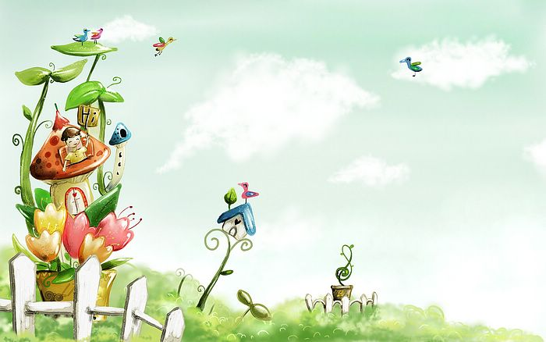

臺中市政府地方稅務局「服務心．服務情」故事分享單
博感情故事 發生時間 | 102年11月
博感情故事 發生地點 | 大屯分局
故事主題 | 服務好心情
故事主角 (含同仁及民眾) | 張子涵先生及民眾陳先生
撰稿人 | 謝佩馨

【敘述感動服務的小故事】
溝通是一門雙向的學問，在學習溝通前應該先學會聆聽，我們都知道要聽，但是如果沒有用心去聽，也等於是沒有聽。經過研究，人花在溝通上的時間，有百分之四十是用聽，百分之三十五是用說、百分之十六是用讀、百分之九是用寫，可見得「聽」在生活中的重要性。
大屯分局承辦員張子涵先生，桌上總是擺滿了待辦公文及申請書，每天都還是精神抖擻、認真不懈，主動積極樂於助人的溫良形象，贏得不少口碑。每當其他同仁在櫃檯遇到無法解決的難題時，他總會第一時間上前關心協助。有天一位老阿伯在櫃檯批哩啪拉一連串大聲責罵，原來是因為他的獨資工廠在十幾年前已變更負責人，已不符合直接供生產使用之自有房屋營業用稅率可減半課徵之規定，老阿伯因為收到補繳5年差額的稅單後，深感納悶及不解，在我努力的說明下，仍不願接受與諒解，這時張先生扮演著關懷者的角色，用心聆聽他心中不滿與抱怨，再委婉的將法律規定與他說明溝通，雖然法律規定對老阿伯來說實在難理解，但張先生的誠懇與耐心還是撫平了他原本生氣咆哮的情緒。
站在一旁的我，除了學習到許多稅務知識，也領會張先生圓融對應方式所產生的正面效果，有時遇到情緒激動、憤怒漫罵的民眾，心情難免受影響，但我相信只要用同理心仔細聆聽民眾心聲，設身處地為他人著想，即時付出愛心與關懷，終能解決所有的困難與不滿。
★創新加值服務的啟發點★

